شمای حقیقی مدار کلید تبدیل

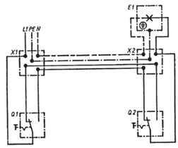

شمای فنی مدار کلید تبدیل

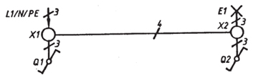

**طریقه اتصال کلید تبدیل:**

در اینجا به توضیح روش اتصال استاندارد که بهترین روش اتصال است، می پردازیم...

در ابتدا دقت كنید وقتی در یك مسیر تبدیل كار می كنیم، دو سر را تبدیل می گذاریم.

سیم فاز خارج شده از جعبه فیوز مینیاتوری را به کنتاکت مشترك یكی از كلید تبدیل ها وصل می كنیم ( **هر كلید تبدیل یك کنتاکت مشترك كه با P هم نمایش داده می شود و دو کنتاکت غیر مشترك دارد**

وقتی سیم فاز را به کنتاکت مشترك وصل كردیم، از دو کنتاکت غیر مشترك دو سیم برگشتی به دو کنتاکت غیر مشترك كلید تبدیل دوم می كشیم‌.

كار تقریبا تمام است حالا از کنتاکت مشترك كلید تبدیل دوم یه فاز می كشیم به ترمینال سرپیچ چراغ و در نهایت نول رو هم مستقیم به سر ترمینال دوم چراغ وصل می كنیم.

شمای حقیقی مدار کلید دوپل

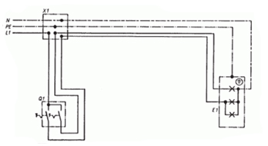

شمای فنی مدار کلید دوپل

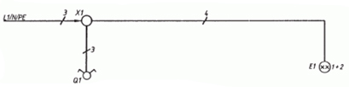

**طریقه اتصال کلید دوپل:**

سیم فاز را بعد از عبور از فیوز، به جعبه تقسیم می بریم و از آنجا به پیچ مشترک کلید دوپل، که معمولا به رنگ قرمز یا با حرف **P** مشخص گردیده است، وصل می کنیم. از دو پیچ غیر مشترک کلید، دو سیم به نام سیم های برگشت فاز به ته دو سرپیچ می بریم و به آن وصل می کنیم. سرپیچ ها را از بدنه به طور مستقیم به نول شبکه متصل می نماییم.

چنان چه تعداد **لامپ ها** بیشتر از دوتا باشند، سرپیچ ها به دو دسته تقسیم می شوند، به طوری که هر دسته دویا چند سرپیچ باهم موازی شده اند. در این صورت سیم برگشت و هم چنین سیم نول به نقطه ی اتصال مشترک سرپیچ ها وصل می شوند.

شمای حقیقی مدار کلید یک پل

**)**

[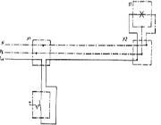](http://www.tebyan.net/bigimage.aspx?img=http://img1.tebyan.net/big/1390/11/20120208142356251_25.jpg)

شمای فنی مدار کلید یک پل

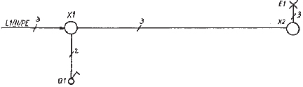

**طریقه اتصال کلید یک پل:**

در این مدار ابتدا سیم فاز به کنتاکت ته فیوز وصل و سپس از کنتاکت سر فیوز به جعبه تقسیم می رود. سیم فاز از جعبه تقسیم به یکی از ترمینال های کلید یک پل وصل می شود.

از ترمینال دوم کلید یک پل، سیم برگشت به ترمینال ته سرپیچ وصل می شود، آن گاه سیم نول از طریق جعبه تقسیم به ترمینال بدنه ی سرپیچ متصل می شود.

**جدول معرفی وسایل و لوازم الكتریكی**

|  |  |  |
| --- | --- | --- |
| **نام وسیله** | **نام لاتین** | **سیم هایی که به آن وصل می شود** |
| کلید یک پل | **Q** | فاز، برگشت فاز، اتصال به زمین |
| کلید دو پل | **Q** | فاز، 2 تا برگشت فاز، اتصال به زمین |
| کلید تبدیل | **Q** | فاز، 2 تا برگشت فاز، اتصال به زمین |
| سرپیچ | **E** | برگشت فاز، نول، اتصال به زمین |
| پریز | **X** | فاز، نول، اتصال به زمین |
| فیوز | **F** | در مسیر سیم فاز قرار می‌گیرد |
| جعبه تقسیم | **X** | محل عبور سیم‌ها و انشعاب گرفتن از آن‌هاست |
| سیم فاز | **L1** | سیمی است كه دارای ولتاژ یا فشار الكتریكی است |
| سیم نول | **N** | سیمی است كه ولتاژ یا فشار الكتریكی ندارد |
| سیم برگشت فاز |  | این سیم ادامه سیم فاز است كه از كلید به مصرف كننده متصل می‌شود |
| سیم اتصال | **PE** | این سیم برای جلوگیری از خطر برق‌گرفتگی به بدنه كلیه لوازم الكتریكی متصل می‌شود |